**Rapport d’analyse des présentations des maquettes**

Nous avons présenté nos maquettes à deux focus group. Le premier est uniquement composé d’étudiants (les professeurs n’ont pas répondu présents pour cet entretien), le second de responsables. Nous avons utilisé une mise en place sous forme de storyboard ; la mise en situation avec des scénarios concrets d’utilisation nous semblait être la meilleure manière d’impliquer et d’obtenir des retours des personnes interrogées. Pour le premier groupe (celui des étudiants), nous avons pour commencer, présenté les maquettes des vues ordinateur. Nous avons ensuite comparé avec la version mobile. Concernant l’entretien avec les responsables, nous avons montré en parallèle les vues ordinateur et mobile.

Dans ce rapport nous regrouperons les différents avis/commentaires récupérés. Nous utiliserons ces derniers pour concevoir la maquette finale. Nous commencerons par analyser les avis sur les fonctionnalités communes – c’est-à-dire partagées par les étudiants/enseignants et les responsables. Enfin nous analyserons les commentaires faits par les responsables sur les actions spécifiques qui leurs seront possibles de faire.

1. **Partie commune - ordinateur**

Nous regrouperons ici les commentaires sur les processus d’emprunt, la visualisation du stock et des demandes sur ordinateur. Chacune des remarques sera illustrée à partir de captures d’écran.

1. **Vue « Authentification »**

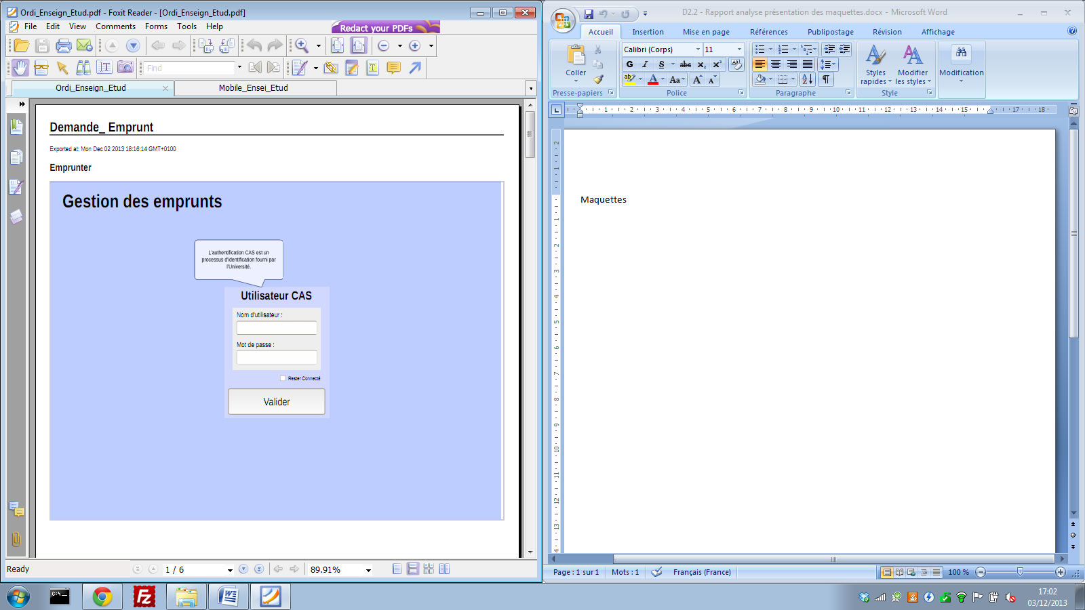

Nous avons eu comme remarque que l’authentification CAS ne permettait pas de récupérer les adresses mails Polytech. Il faut donc trouver le moyen d’imposer à l’utilisateur de choisir une adresse email valide. Celle-ci est obligatoire pour pouvoir mettre en place notre système de notifications.

1. **Vue « Faire une demande d’emprunt – 1/2 »**

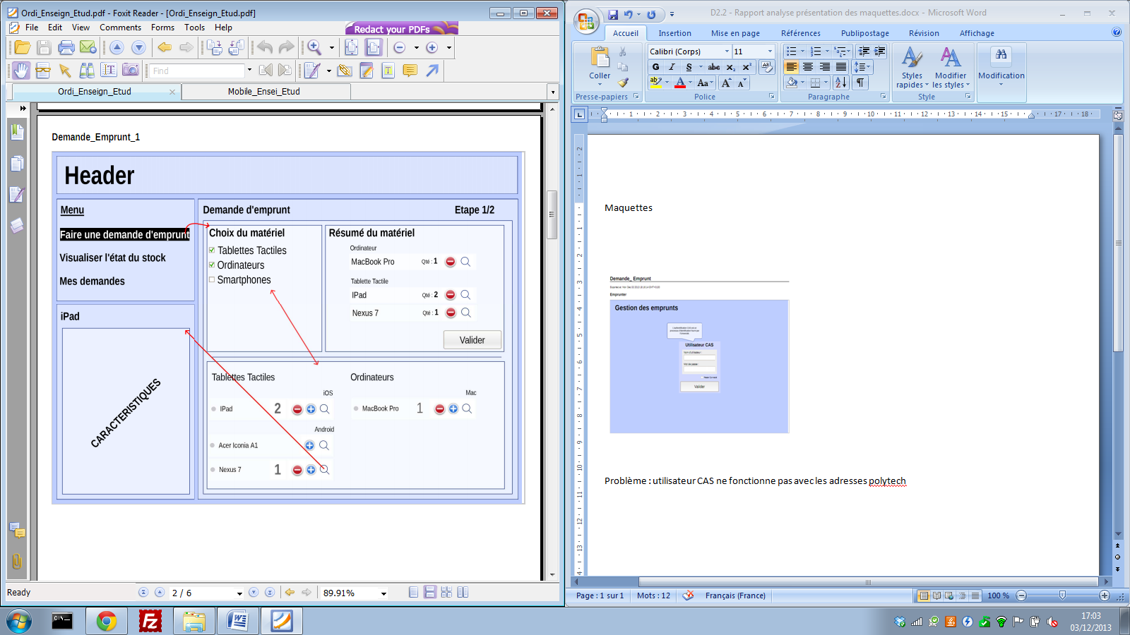

Remarques focus group étudiants :

* Le menu pourrait être mis en haut
* Pour baisser le nombre de matériel choisi, ne pas mettre une icône rouge (symbolisant plus la suppression que la décrémentation)
* Le résumé du matériel (en haut à droite) devrait être enlevé et accessible via une icône et l’apparition d’une fenêtre pop-up
* Le bouton valider a plus de sens lorsqu’il est placé en bas à droite

Remarques focus group responsables :

* Indifférent quant au résumé du matériel (en haut à droite ou en pop-up)
* Pour le nombre symbolisant la quantité de matériel emprunté, il est nécessaire d’avoir un affichage du type « quantité_demandée / quantité_disponible »
* Les caractéristiques techniques d’un device se trouvent en bas à gauche de l’écran est sont accessibles via un appui sur l’icône de loupe. Pour des raisons de confort d’utilisation, il faudrait pouvoir avoir le même résultat en appuyant directement sur la ligne ou le nom du matériel

1. **Vue « Faire une demande d’emprunt – 2/2 »**

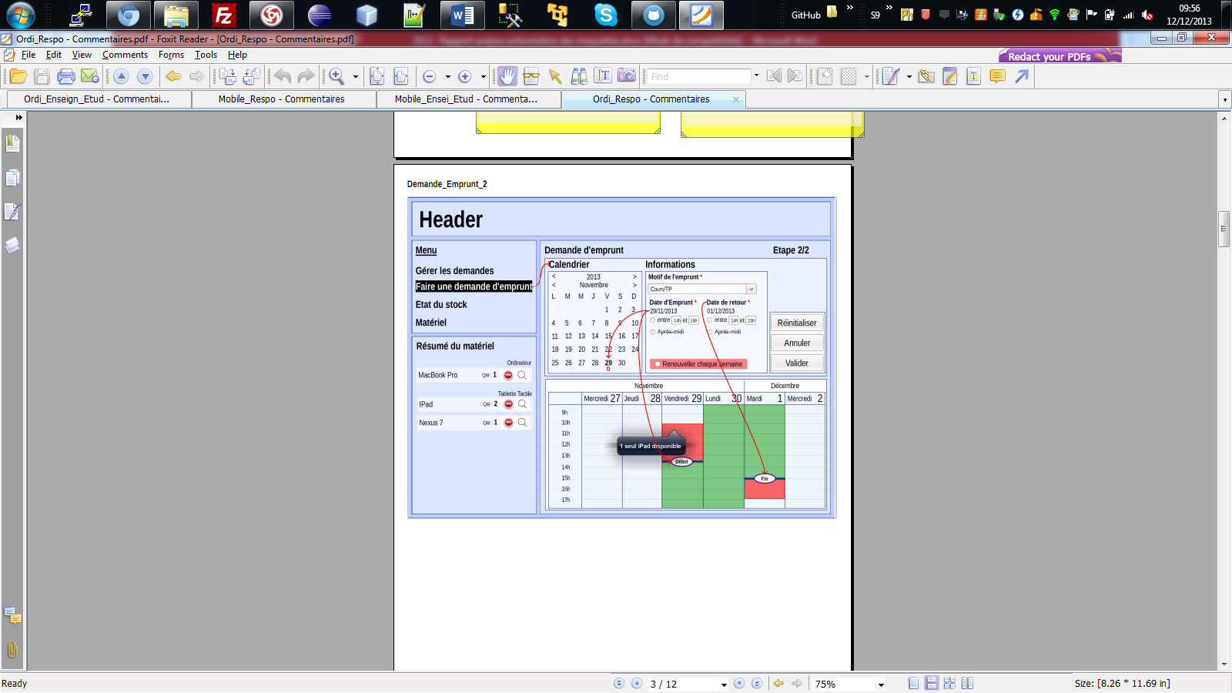

Remarques focus group étudiants :

* Avoir des créneaux par demi-heure
* Pouvoir choisir matin-après midi plutôt que des heures
* L’ensemble des boutons « Réinitialiser », « Annuler » et « Valider » doivent être placés en bas à droite
* Il serait bien de pouvoir ajouter un nouveau matériel
* Le calendrier est utile

Remarques focus group responsables :

* Pouvoir modifier la quantité de matériel disponible (et pas seulement en enlever)
* Le calendrier apporte un confort d’utilisation

Suite à l’examen des focus group sur cette vue, nous avons décidé de mettre en place la notion de « rendez-vous ». L’emprunteur doit fixer une durée de l’emprunt pour valider une demande d’emprunt, mais la récupération ou le retour du matériel se fait a posteriori lors d’une prise de rendez-vous. En effet, pour les longues périodes d’emprunt, l’emprunteur comme le responsable, ne peut pas savoir quand il sera disponible pour prendre/donner ou rendre/récupérer le matériel. La demande peut être validée sur une période sans forcément intégrer les dates de rendez-vous. Nous distinguons donc période d’emprunt maximale (celle fixée par l’emprunteur), de la période d’emprunt réelle (celle se trouvant entre les deux rendez-vous).

Concernant l’affichage, la disposition des éléments est à revoir – notamment pour les boutons en haut à droite.

Nous avons également remarqué que le calendrier était une bonne idée au vu des retours utilisateurs, autant du point de vue responsable qu’étudiant.

1. **Vue « Voir l’état du stock »**

Aucune remarque sur ses vues.

1. **Partie commune - smartphone**

Nous regrouperons ici les commentaires sur les processus d’emprunt, la visualisation du stock et des demandes sur smartphone.

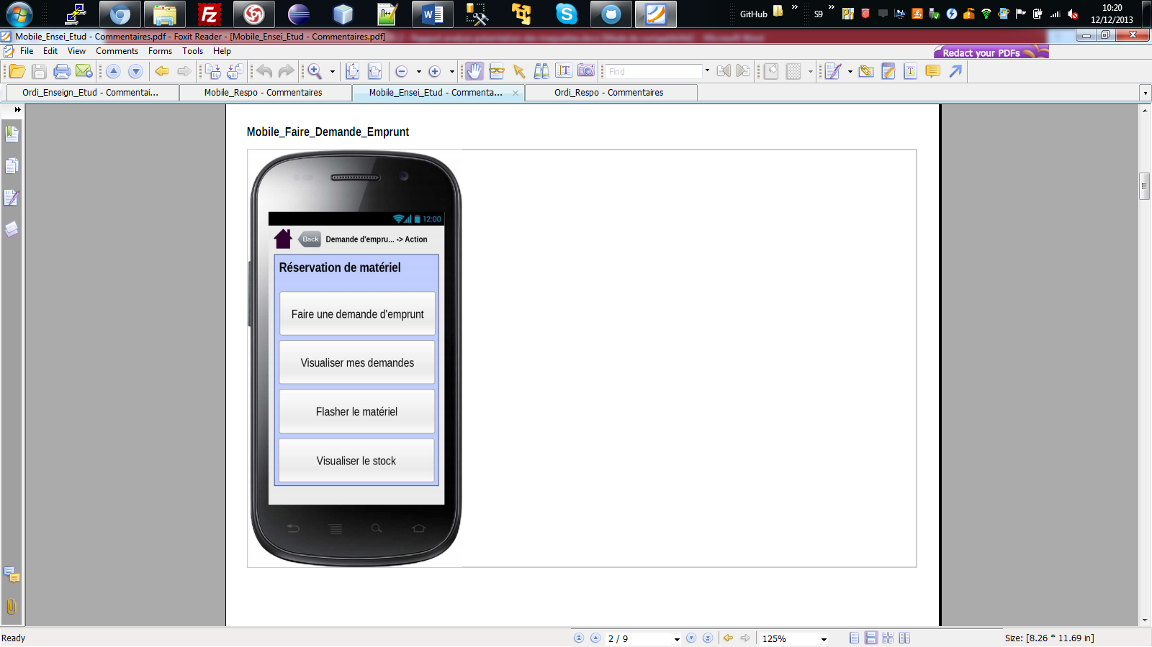

1. **Vue Principale – Accueil**

Remarques focus group responsables :

- le nom « Flasher le matériel » n’est pas bon

**b.) Vues « Choisir le matériel » et « Valider l’emprunt »**

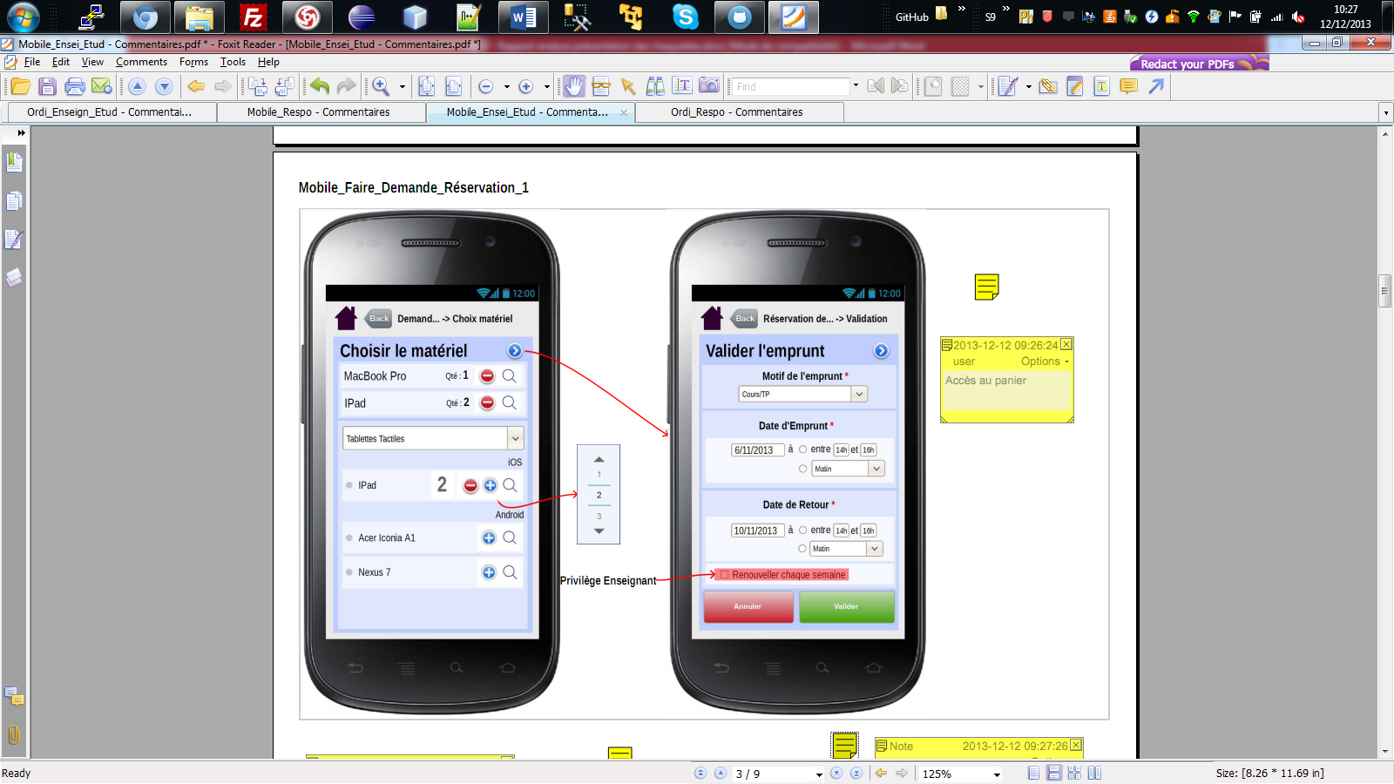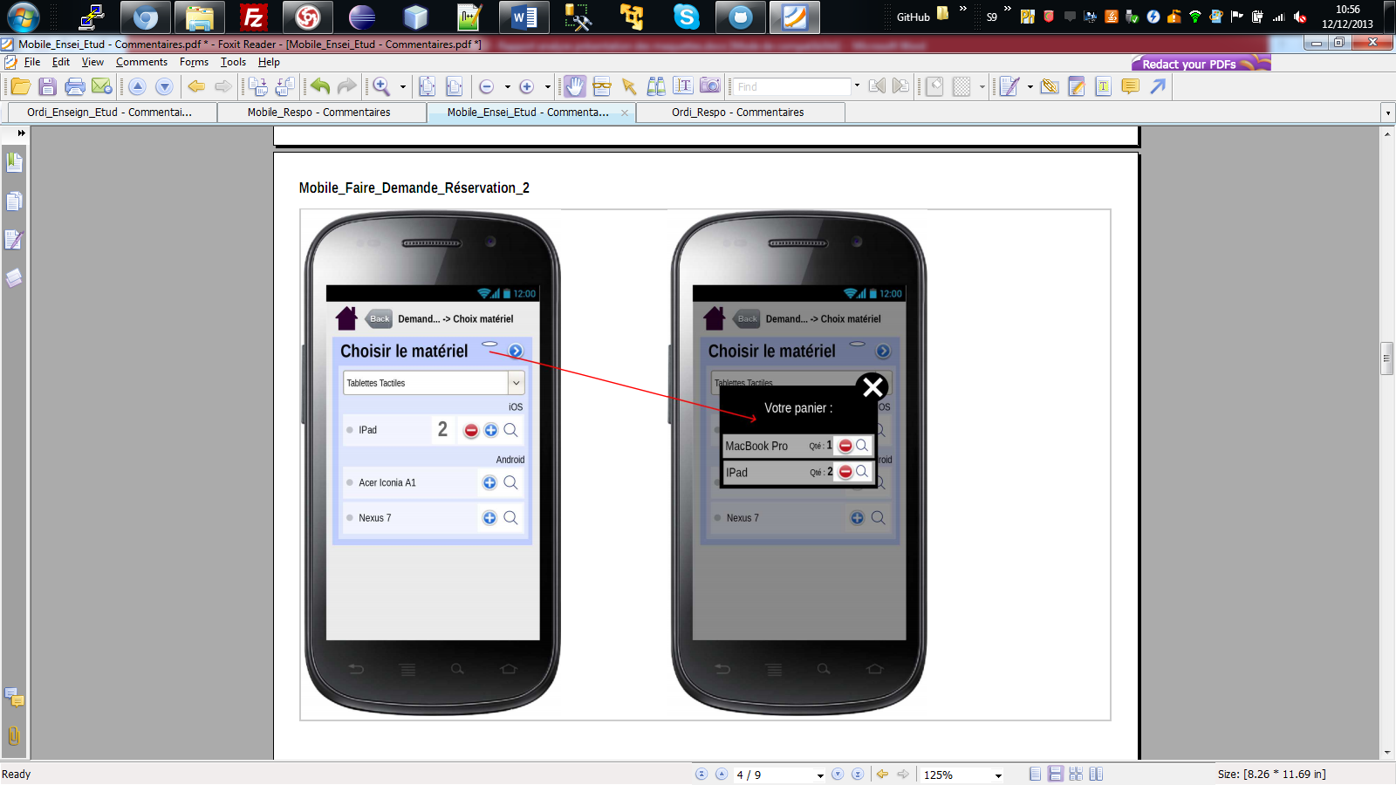

Remarques focus group étudiants :

* Avoir un panier à la place d’un affichage du matériel choisi sur la même vue que la sélection du matériel (nous avions fait une maquette avec un panier et elle a été préférée à celle-ci)
* Le bouton « Valider » n’apparaît pas tant qu’une demande valide n’a pas été choisie
* Le calendrier détaillé comme dans la version ordinateur serait trop complexe à utiliser
* Lorsque l’on pointe une zone de date, un calendrier simplifié doit s’afficher et permettre le choix d’une date. Les zones rouges doivent également être visibles.

Remarques focus group responsables :

* Le panier leur semble être une bonne idée
* Le calendrier détaillé serait utile mais complexe d’utilisation
* Avoir un bouton « Valider » sur le panier

**c.) Vues « Caractéristiques techniques »**

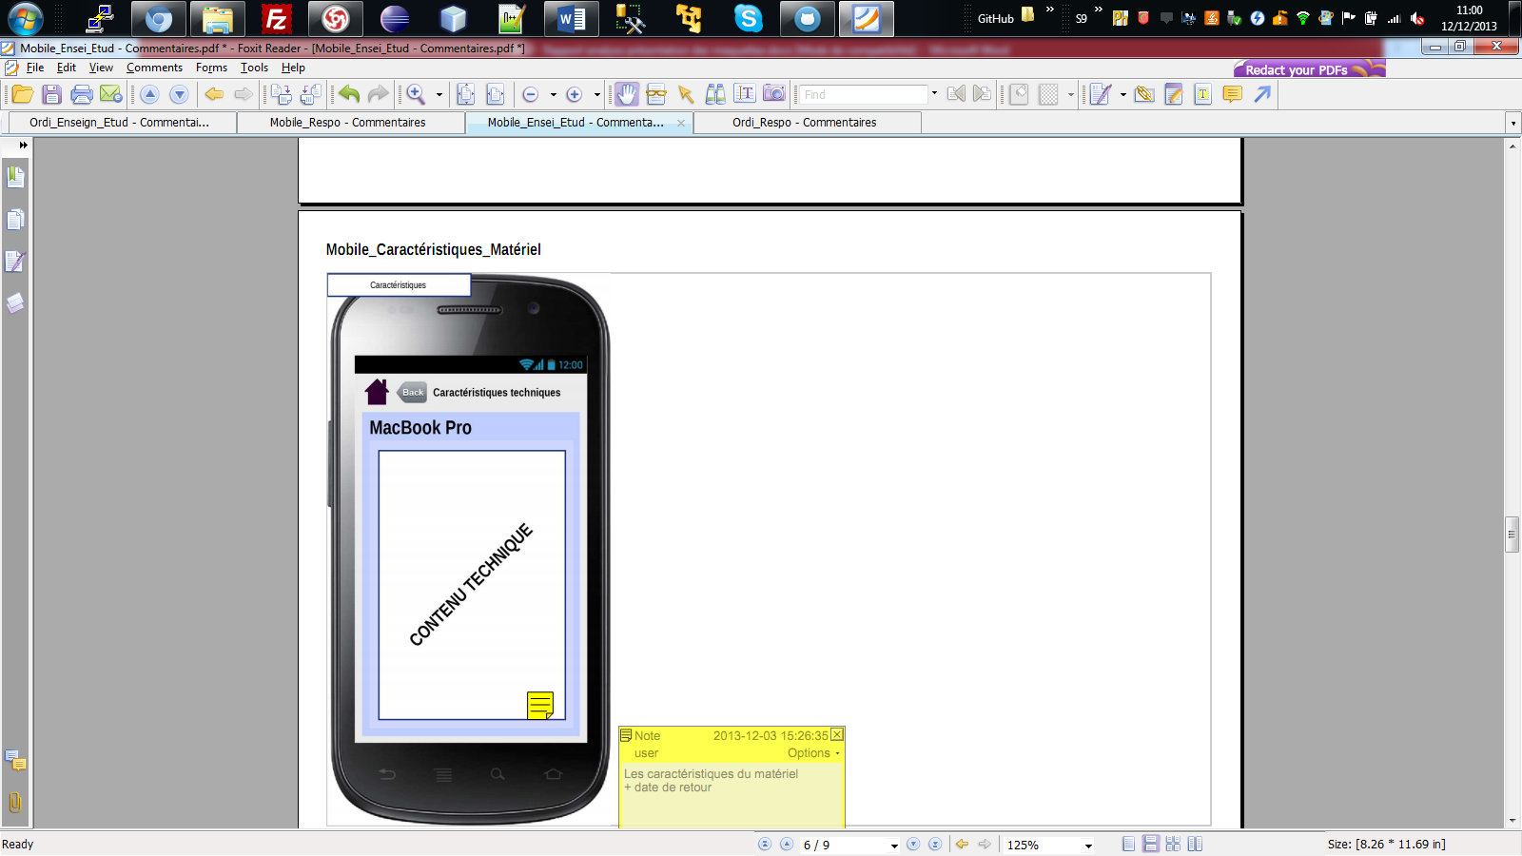

Remarques focus group étudiants :

- Afficher également la date de rendu du matériel

1. **Partie spécifique - Responsables**

La gestion du matériel et des demandes est propre aux responsables. Nous avons présenté nos prototypes de vues et voici les remarques qui ont été faites.

1. **Vue « Gérer les demandes »**

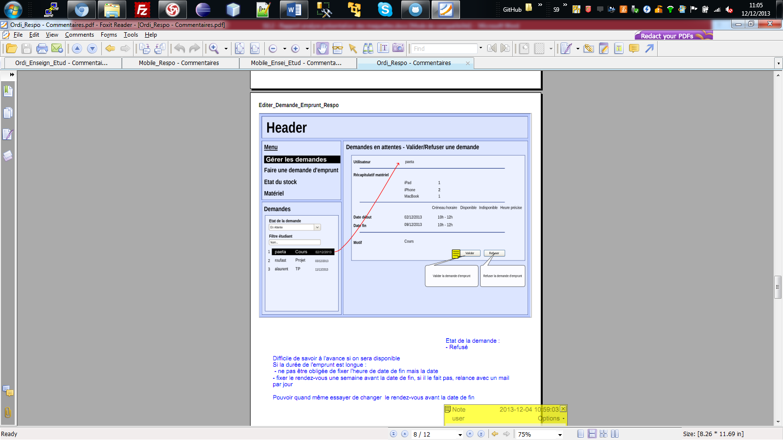

Comme vu précédemment pour la vue propre à la demande d’emprunt, nous avons pris en compte le concept de rendez-vous. On rappelle que celui-ci est nécessaire dans le cadre d’une demande de longue durée, où chacune des deux parties étudiante et responsable ne connaissent pas précisément leurs disponibilités. Une période d’emprunt doit être fixée, la récupération ou le retour de matériel se fait dans cette période mais les dates de rendez-vous peuvent ne pas être connues. La période d’emprunt d’une demande validée ne peut pas être modifiée, mais les rendez-vous sont susceptibles d’évoluer en fonction des disponibilités. Il faudra donc adapter cette vue pour mettre en avant les rendez-vous.

Pour la prise de rendez-vous, plusieurs créneaux peuvent être proposés par l’emprunteur. En cas d’indisponibilité pour un rendez-vous, un responsable peut proposer par simple message texte sa disponibilité ; l’emprunteur doit refaire une demande de rendez-vous.

De plus, un remarque a été faite selon laquelle les boutons « Valider » et « Refuser » ne doivent pas se trouver au même niveau.

1. **Vue « Gérer le matériel »**

Aucune remarque sur cette vue.